Étude de phrase CM2
Période 2 / Semaine 5

Jour 1
Le vent glacial a soufflé sur la colline déserte.
Je recopie la phrase :
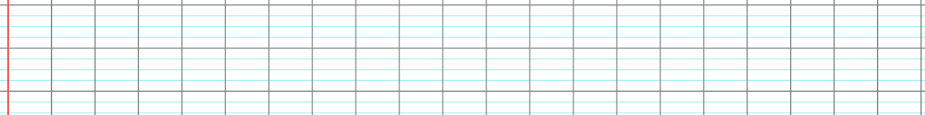
a) J’indique le temps de conjugaison du verbe :
b) J’indique la nature au-dessus de chaque mot de la phrase de départ.
c) Je repère le verbe conjugué, le sujet, les compléments d’objet et les compléments circonstanciels, s’il y en a.
d) Je recopie les groupes nominaux :

 Je transforme la phrase en utilisant le futur :

Jour 2
Nous refusons par crainte de la météo.
Je recopie la phrase :
a) J’indique le temps de conjugaison du verbe :
b) J’indique la nature au-dessus de chaque mot de la phrase de départ.
c) Je repère le verbe conjugué, le sujet, les compléments d’objet et les compléments circonstanciels, s’il y en a.
d) Je recopie les groupes nominaux :

Je transforme la phrase en utilisant le passé composé :

Étude de phrase CM2
Période 2 / Semaine 5

Jour 3
Vers midi, les touristes arriveront à l’hôtel.
Je recopie la phrase :
a) J’indique le temps de conjugaison du verbe :
b) J’indique la nature au-dessus de chaque mot de la phrase de départ.
c) Je repère le verbe conjugué, le sujet, les compléments d’objet et les compléments circonstanciels, s’il y en a.
d) Je recopie les groupes nominaux :

Je transforme la phrase en utilisant l’imparfait :

Jour 4
Le garçon fatigué regardait les oiseaux par la fenêtre.
Je recopie la phrase :
a) J’indique le temps de conjugaison du verbe :
b) J’indique la nature au-dessus de chaque mot de la phrase de départ.
c) Je repère le verbe conjugué, le sujet, les compléments d’objet et les compléments circonstanciels, s’il y en a.
d) Je recopie les groupes nominaux :

Je transforme la phrase en utilisant le présent :

